1. **检查两个单词是否为相似词。两个单词如果包含相同数目的字母，则它们是相似词。例如：silent和listen是相似词。**

**图为程序分三次执行，每次输入及输出，蓝色为程序输出，黑色为用户输入。**

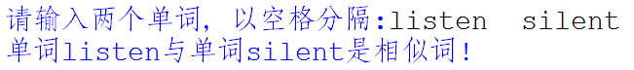

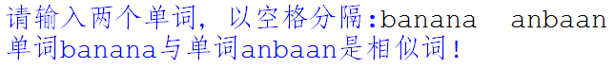

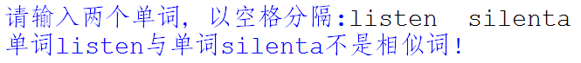

1. **用户随意输入一串字符，程序依次在相邻位置插入一个空格，逐行输出。如下图，黑色为用户输入，蓝色为程序输出：**

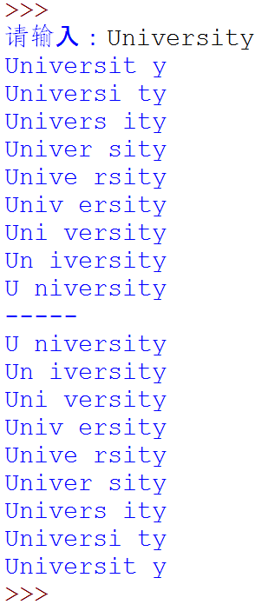

1. **验证一个字符串是否为一有效电子邮件格式**

运行结果示例如下

cs@fudan.edu.cn为有效电子邮件吗？True

cs&fudan.edu.cn为有效电子邮件吗？False

注：判断email地址格式的规则如下： .

1. 所有字符都必须在这个范围内：小写字母a到z、大写字母A到Z、数字0到9、下划线_、连词符-、半角小数点.、以及@；
2. 必须含有1个@字符，且这个字符不在字符串最前面或者最后面；
3. @字符到字符串末，中间必须要有一个半角小数点；且这个小数点不紧挨@后，也不在最末位。
4. **从输入字符串中清除HTML标记，如对于字符串’<a href=”index.htm”>Welcome to Fudan University!</a>处理后，输出为Welcome to Fudan University!**
5. **使用正则表达式提取一段文本中包含的所有日期（格式为“年-月-日”），并将日期按照新格式转换（新格式为“mm/dd/yyyy”）。例如下面列举了几个日期按新格式转换后的样例。** 2016-10-31 --> 10/31/2016

2016-9-4 --> 09/04/2016

**请编程，要求将text文本中的日期进行提取、转换，并按以下格式进行输出。**

例如：

text = '''

1. abc 2016-10-31

2. xyz 2016-9-4

3. aef 2016-10-aa

4. asasf asdf 10-14

5. 2013-10-3 234234

6. 1945-8-15 abc 1945

7. 1972-01-30 asdf 1988-10-1

'''

**对于上述测试字符串text，程序输出的结果类似于：**

